Практическая работа

Тема: Вставка в документ формул, таблиц, изображений, оформление списков.

Цель: сформировать навыки создания и редактирования в документе нетекстовых объектов, предназначенных для визуализации информации, в среде текстового процессора MS Word.

Ход работы
- Инструктаж по ТБ в кабинете ИКТ
 | - Приготовьте рабочее место. Расположите учебные принадлежности так, чтобы они не мешали выполнению заданий.  - Начинайте и заканчивайте работу по указанию учителя.  - Соблюдайте правила электробезопасности.  - Не касайтесь руками экрана монитора.  - В случае появлении необычного звука, запаха, самопроизвольного отключения ПК немедленно прекратите работу и сообщите учителю
- Задание к практической работе

Выполните задания на редактирование средств визуализации информации

Списки 2
Таблицы 3
Диаграммы 4
Иллюстрации 5
Формулы 6

Списки
  - Нумерованный
  - Маркированный
  - Одноуровневый
  - Многоуровневый
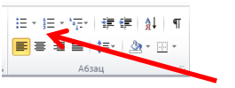
Для создания списка используйте инструменты вкладки Главная, группа Абзац

Создайте нумерованные списки

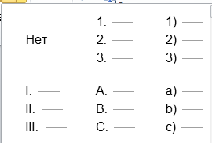
Понедельник  Вторник  Среда  Четверг  Пятница  Суббота  Воскресенье | Понедельник  Вторник  Среда  Четверг  Пятница  Суббота  Воскресенье | Понедельник  Вторник  Среда  Четверг  Пятница  Суббота  Воскресенье

Создайте маркированные списки

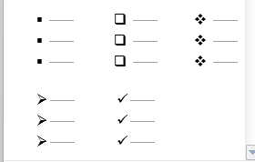
Понедельник  Вторник  Среда  Четверг  Пятница  Суббота  Воскресенье | Понедельник  Вторник  Среда  Четверг  Пятница  Суббота  Воскресенье | Понедельник  Вторник  Среда  Четверг  Пятница  Суббота  Воскресенье

Создайте многоуровневый список. Увеличивайте отступ строк 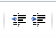
Нумерованный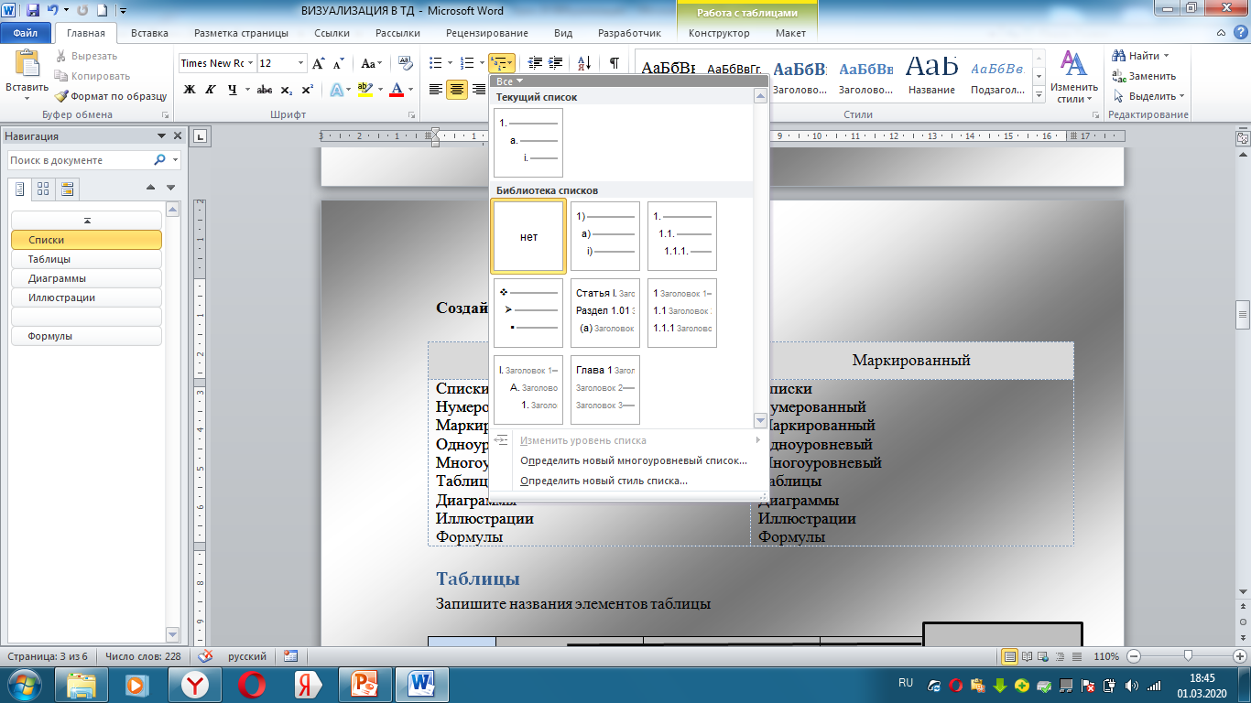 | Маркированный
Списки  Нумерованный  Маркированный  Одноуровневый  Многоуровневый  Таблицы  Диаграммы  Иллюстрации  Формулы | Списки  Нумерованный  Маркированный  Одноуровневый  Многоуровневый  Таблицы  Диаграммы  Иллюстрации  Формулы

Таблицы
Запишите названия элементов таблицы

Таблица. Крупнейшие страны Европы
№ | Флаг | Название страны | Площадь (км²)
 |  | Россия | 17 098 246
 |  | Франция | 547 030
 |  | Испания | 498 508
 |  | Швеция | 449 964
 |  | Норвегия | 385 186
 |  | Казахстан | 380 000
 |  | Германия | 357 021
 |  | Финляндия | 337 030
 |  | Польша | 312 685

Какую информацию могут содержать ячейки таблицы в текстовом документе?
Место для ввода ответа.

Диаграммы
Постройте круговую диаграмму по данным
ВСТАВКА – ДИАГРАММА – КРУГОВАЯ (СЕКТОРНАЯ)
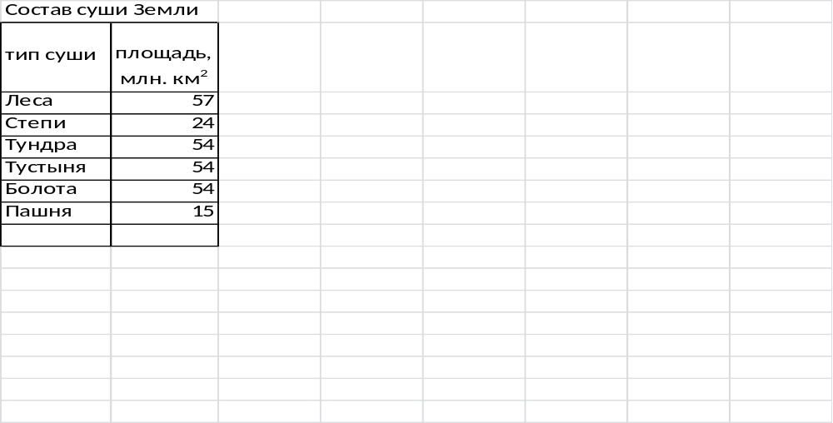

Иллюстрации
Форматирование иллюстраций выполняют с помощью инструментов вкладки ФОРМАТ
Измените цвет рисунка | Измените стиль рисунка
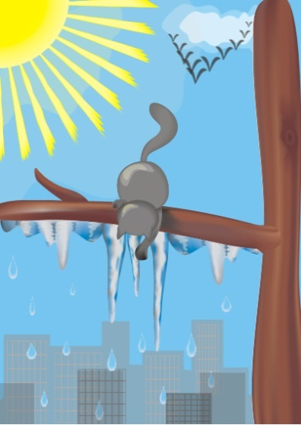 | 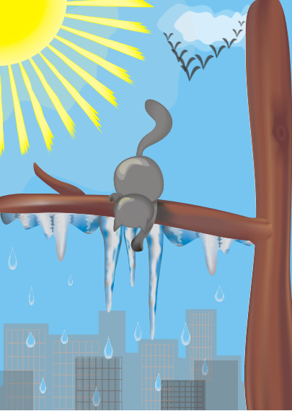
Обрежьте рисунок по фигуре | Измените размер рисунка

Формулы
Формула –объект состоящий из чисел, букв и математических знаков

Добавить формулы в текстовый документ можно с помощью инструмента ФОРМУЛА, вкладки ВСТАВКА
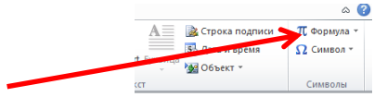
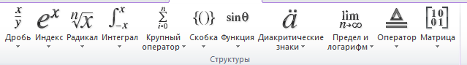
Создайте формулы по образцу
